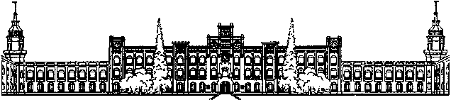

Міністерство освіти і науки України

Національний технічний університет України

“Київський політехнічний інститут імені Ігоря Сікорського”

Факультет інформатики та обчислювальної техніки

 Кафедра інформаційних систем та технологій

Лабораторна робота №1  
з дисципліни

“Технології розроблення програмного забезпечення”

Виконав

студент групи ІА–22:

Гордун Д.В.

Перевірив  
Мягкий М.Ю.

Київ 2024

**Хід роботи**

1. Створення нової папки та ініціалізація репозиторію:

*mkdir test123*

*cd test123 git init* Було створено нову папку test123 та ініціалізовано порожній Git-репозиторій.

2. Додавання файлу та перший коміт:

*git add test.txt*

*git commit -m "init commit"*

Був створений файл test.txt, проіндексований (стейдж) та закомічений під назвою "init commit".

3. Створення та перемикання між гілками:

*git branch branch1,*

*git switch -c branch2,*

*git switch main,*

*git checkout -b branch3*. Створені три нові гілки: branch1, branch2, branch3. Використовувалася команда git switch для перемикання між гілками, та git checkout -b для створення і переходу до нової гілки.

4. Додавання та коміт файлів: В гілці branch3 було додано файл 3.txt і виконано коміт з повідомленням "added 3.txt". У гілці branch2 додано і закомічено файл 2.txt. У гілці branch1 додано файл 1.txt і зроблено коміт "added 1.txt".

5. Зміни файлів та коміти в різних гілках: *git commit -am "1.txt modified"*.

Гілка branch1 *git commit -am "2.txt modified"*.

Гілка branch2 *git commit -m "3.txt and test.txt modified"*.

Гілка branch3 Внесено зміни до файлів 1.txt, 2.txt, 3.txt, та test.txt у відповідних гілках, і ці зміни були зафіксовані комітами.

6. Злиття (merge) гілок: git switch branch1 git merge main У гілці branch1 було виконано злиття з main, що призвело до конфлікту у файлі 1.txt, який був успішно вирішений за допомогою:

*git add .*

*git merge --continue* В результаті було створено коміт, що фіксує злиття.

7. Ребейз (rebase):

*git switch branch2*

*git rebase main* Гілка branch2 була переміщена до останнього коміту в main. Під час процесу також виник конфлікт у файлі 2.txt, який був вирішений, і ребейз було завершено командою*:*

*git rebase --continue*

8. Cherry-pick:

*git cherry-pick 40b5df1 9b872c2* Застосовано два коміти з гілки main до гілки branch3. Під час цього виникли конфлікти у файлах 3.txt та test.txt, які були вирішені, і cherry-pick було завершено командою:

*git cherry-pick --continue*

9. Підсумковий журнал комітів:

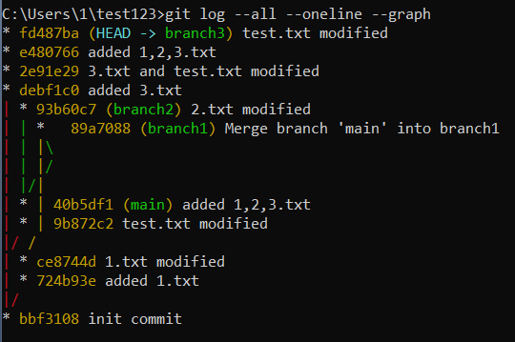

Висновок: Під час виконання завдання були використані основні команди Git для управління гілками, злиттям, ребейзом та cherry-pick. Всі конфлікти були успішно вирішені, а журнал комітів відображає виконані операції у вигляді графа.